TechShop Projekt

Dokumentáció

Maták Etele Zétény

2024.06.14 -

# Rendszer áttekintése

## Bevezetés

Ez a projekt egy online Webshop, amely lehetővé teszi a felhasználók számára, termékeket böngésszenek, illetve vásároljanak

## Funkcionalitások

* Felhasználói regisztráció és bejelentkezés
* Termékek böngészése
* Kosárba helyezés és vásárlás
* Fizetési opció kiválasztása
* Szállítási adatok kezelése

## Tervezési Folyamat

Első lépésként vizuálisan felrajzoltam, hogy az egyes oldalak hogyan fognak kinézni. Ezek még nem a végleges formák. Ez a folyamat segített abban, hogy egyértelmű képet kapjak az oldal struktúrájáról és a felhasználói interakciókról.

## Drótvázak

A tervezési folyamat folyamán drótvázakat készítettem az alábbi oldalakhoz:

**Főoldal:** Üdvözlőfelület, pár termék megjelenítése

**Termékkategóriák:** A Bootstrap keretrendszer kártyáival történő megjelenítés

**Kosár:** A kosárban lévő termékek listázása, termék eltávolítása, nevének megjelenítése

**Bejelentkezés/Regisztráció:** Felhasználói bejelentkezés és regisztrációs űrlapok

**Fizetési és szállítási oldal:** Szállítási adatok megadása, fizetési opció kiválasztása

A következő ábrák ezeket szemléltetik:

Főoldal:

Bejelentkezés:

Kosár:

## Felhasználói élmény

A drótvázak készítése során nagy figyelmet fordítottam a felhasználói élményre.

**Navigáció:** Egyszerű és intuitív navigáció annak érdekében, hogy a felhasználók könnyedén megtalálják, amit keresnek

**Felhasználói interakciók:** A gombok, űrlapok és egyéb interaktív elemek könnyen használhatók és elérhetőek

# Adatbázis

## Séma

Az alábbi séma bemutatja a TechShop adatbázisának tervezett struktúráját. Célja, hogy támogassa az online áruház működését, lehetővé téve a felhasználók regisztrációját, termékek böngészését és vásárlását, valamint a rendelések és szállítási információk kezelését.

A séma tartalmazza a következő főbb entitásokat és kapcsolataikat:

* **users:** A felhasználók táblája, amely tartalmazza az ügyfelek személyes adatait, mint a vezetéknév, keresztnév, e-mail cím és jelszó
* **kategoriak:** A termékkategóriák táblája, mely definiálja a különböző termékcsoportokat, például az „Okos otthoni eszközök”, „Mobiltelefon kiegészítők” stb.
* **termekek:** A termékek táblája, amely tartalmazza a webshopban található termékek részletes információit, mint a nevük, leírásuk, áruk, raktáron lévő darabszám, és a hozzájuk tartozó kategória azonosító
* **rendeles:** A rendelések táblája, amely rögzíti a felhasználók által leadott rendelések adatait, például a felhasználó azonosítót, a fizetendő összeget és a rendelés státuszát
* **rendelesi_termekek:** A rendelési tételek táblája, mely összeköti a rendelésekhez tartozó termékeket, rögzítve a rendelt termék mennyiségét és árát
* **szállítási_cim:** A szállítási címek táblája, amely tárolja a felhasználók szállítási adatait, mint a város, irányítószám, utca és házszám, valamint egyéb kapcsolódó információkat

Séma:

## Kód

Az alábbi SQL kód az adatbázis létrehozásához szükséges parancsokat tartalmazza.

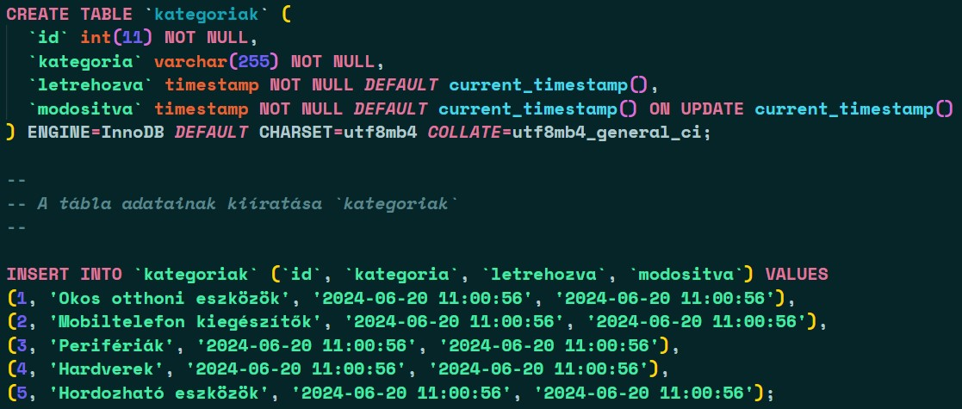

## Kész Adatbázis

Miután a séma és az SQL kód alapján létrehoztam az adatbázis struktúráját, készen áll a használatra. A kész adatbázis tartalmazza az összes szükséges táblát és az azok közötti kapcsolatot, melyek biztosítják az adatbázis integritását és hatékony működését.

Az alábbi képernyőfotón látható a kész struktúra, ahogyan a phpMyAdmin felületén megjelenik. Tartalmazza az összes táblát, azok oszlopait és a közöttük lévő kapcsolatot.

# Menürendszer kialakítása

## Menürendszer felépítése

Az alábbiakban látható, hogy hogyan épül fel a menürendszer, amely tartalmaz egy legördülő sávot, mely az adatbázisból lekérdezett kategóriákat jeleníti meg. Ezen kívül helyet kaptak a bejelentkezési és regisztrációs elemek egyaránt.

A „menu.php” fájl tartalmazza a fejléc HTML kódját. Ebben a fájlban található a legördülő menü.

A fejléc stílusának a meghatározása a „menu.css” fájlban történik.

## Kategóriák lekérdezése PHP segítségével

A legördülő menü elemeinek lekérdezése adatbázisból történik, melyhez segítségül a „database.php” fájlban definiált „Database” osztályt használtam. Az alábbiakban látható, ez hogyan is történik. Az osztályban létrehoztam egy konstruktort, majd definiáltam egy metódust a kategóriák lekérdezésére.A képen szöveg, képernyőkép, szoftver látható

## A lekérdezés használata az „index.php” fájlban

Az „index.php” fájlban történik az osztály példányosítása, majd meghívásra kerül a „menu.php”, ahol a lekérdezés történik.

Az alábbi kép demonstrálja megjelenését:

## Reszponzivitás

Ezt követően elkezdtem dolgozni a fejléc reszponzivitásán. A fejléc másolatát CSS-sel szabtam testre, illetve JavaScript segítségével lehet eltűntetni, megjeleníteni. A következőkben ezek láthatóak.

menu.php

menu.js

menu.css

Amint a képernyő felbontása eléri a „767px” nagyságot, a „Főoldal” helyett a „TechWeb” felirat lesz látható. A Weboldalon a következőképpen jelenik meg. Ezen kívül, ha a „400” maximum pixelszámot éri el, akkor a reszponzív menü az egész képernyőt kitölti.

sideBar nélkül

sideBar

